课 题 |  | 硝酸的性质（学案）  班级___________ 姓名_____________
板块 | 目标串 |  | 问题串 | 你的疑惑
一、  硝  酸  的  物  理  性  质 | 了解硝酸的物理性质 |  | ☆阅读与思考  新闻链接：2014年9月10日上午11时30分，一辆载有35吨硝酸的铝罐车途经泉南高速桂柳段时发生泄漏，现场弥漫着大量红棕色烟雾，可闻到刺鼻的气味。消防人员运来石灰进行处理，以防其扩散、污染河道。  Q1、为什么在事故现场能闻到刺鼻的气味？  ☆活动探究1  观察硝酸的颜色，闻气味。  ☆归纳小结：  一、硝酸的物理性质
二、硝  酸  的  化  学  性  质 | 掌握硝酸的化学性质 |  | Q2、为什么可以用石灰进行事故处理？  ☆归纳小结：  二、硝酸的化学性质  1、酸的通性
板块 | 目标串 |  | 问题串 | 你的疑惑
二、硝  酸  的  化  学  性  质 | 掌握硝酸的化学性质 |  | Q3：为什么在现场看到大片红棕色的烟雾？  ☆活动探究2  观察长久放置的浓硝酸的颜色  ☆归纳小结：  2、硝酸的不稳定性  Q4：新闻中硝酸用铝罐车运输的原因？  ☆归纳小结：  3、硝酸的强氧化性
三、硝  酸  的  用  途  及  工  业  制  法 | 了解硝酸的性用途，掌握硝酸的工业制法 |  | ☆归纳小结：  三、硝酸的用途  四、硝酸的工业制法
课时训练 氮肥的生产和使用
班级 姓名
1、铜银合金的颜色酷似金的颜色，所以近来用铜银合金制成的假金元宝欺骗行人的事件屡有发生。要检验市面上的金首饰是否为纯金或者真金，可取样品与一种试剂进行反应，根据现象即可判断 ，所取的试剂是 ( )
A．硫酸 B．“王水” C．盐酸 D．硝酸
2、实验室不需要用棕色试剂瓶保存的试剂是 ( )
A.浓硝酸 B.硝酸银 C.氯水 D.浓硫酸
3、下列化学反应中，硝酸只表现了氧化性的是 ( )
- 3Cu+8HNO₃(稀)＝3Cu(NO₃)₂+2NO↑+4H₂O
- CuO+2 HNO₃ (稀)＝Cu(NO₃) ₂ +H₂O
C．C+4HNO₃ (浓)＝CO₂+4 NO₂↑+2H₂O
D．3Ag+4 HNO₃ (稀)＝3 Ag NO₃ +NO↑ +2H₂O
4、下列反应的离子方程式正确的是 ( )
A.铝片和氢氧化钠溶液反应 Al＋2OH—＝AlO₂—+H₂↑
B.Cl₂通入冷水中 Cl₂＋H₂O＝Cl－＋ClO－＋2H＋
C.铜与稀硝酸反应 3Cu＋2NO₃—+8H＋＝3Cu^{2＋}＋2NO↑+4H₂O
D.小苏打溶液跟烧碱反应 HCO₃—＋OH－＝CO₃^{2－}＋H₂O
5、把aL含硫酸铵、硝酸铵的溶液分成两等份，一份用b mol烧碱刚好把NH${}_{4}^{+}$转化为NH₃，另一份与氯化钡溶液完全反应消耗c mol BaCl₂。则原溶液中NO${}_{3}^{−}$的浓度为 （ ）
A．$\frac{2b−c}{a}{\text{mol}}/L$ B．$\frac{2b−4c}{a}{\text{mol}}/L$ C．$\frac{b−2c}{a}{\text{mol}}/L$ D．$\frac{b−4a}{a}{\text{mol}}/L$
6、38.4g铜与适量浓HNO₃反应，铜全部作用后共收集到22.4L标准状况下气体（不考虑NO₂转化为N₂O₄），则反应消耗HNO₃的物质的量为 ( )
A．1mol B．1.6mol C．2.2mol D．2.4mol
7、硝酸在反应中的动态变化：在浓硝酸中放入铜片，回答下列问题：
（1）开始反应的化学方程式为 ，
实验现象为
（2）若铜有剩余，则临近结束时的反应方程式为
（3）待反应停止后，再加入少量25％的硫酸，现象为
原因是

8、为了证明铜与稀硝酸反应产生一氧化氮，某校学生实验小组设计了一个实验，其装置如下图所示（加热装置和固定装置均已略去），B为一个用金属丝固定的干燥管，内装块状碳酸钙固体；E为一个空的蒸馏烧瓶；F是用于鼓入空气的双连打气球。
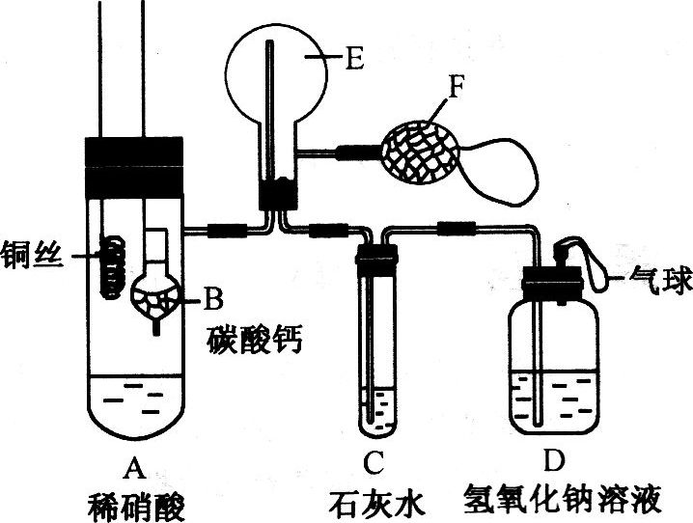
（1）实验时，为在E烧瓶中收集到NO，以便观察颜色，必须事先赶出去其中的空气。其中第一步实验操作为： 。
如何确定E中空气已被赶尽：_______________________________________________。
（2）将A中铜丝放入稀硝酸中，给装置A微微加热，在装置A中产生无色气体，其反应的离子方程式为 。
（3）如何证明E中收集到的是NO而不是H₂？
______________________________________________________
一段时间后，C中白色沉淀溶解，其原因是
________________________________________________________
（4）装置D的作用是___________________________________________________

